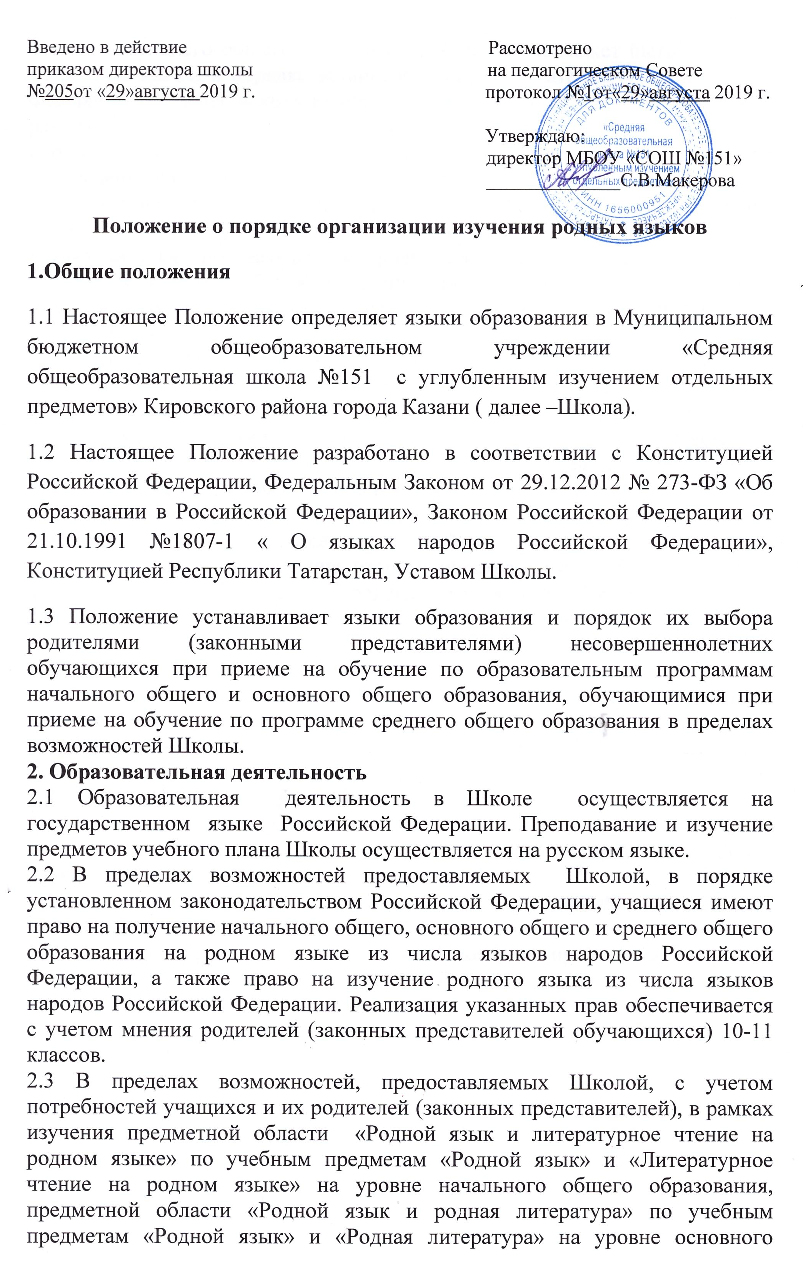

общего и среднего общего образования, образование может быть получено на родном языке, в порядке установленном законодательством Российской Федерации. В школе исходя из возможностей, для получения образования в рамках предметных областей «Литературное чтение на родном языке», «Родной язык и Родная литература» предоставляется право выбора из определенных учебных предметов на: русском или татарском языке.
2.4 Выбор изучаемого языка по предмету «Родной язык» и языков обучения по предметам «Литературное чтение на родном языке», «Родная литература»
осуществляется по заявлениям родителей (законных представителей) несовершеннолетних обучающихся при приёме (переводе) на обучение по имеющим государственную аккредитацию образовательным программам начального общего и основного общего образования (Приложение 1).
2.5 Преподавание и изучение иностранных языков в рамках имеющих государственную аккредитацию образовательных программ осуществляется в соответствии с федеральными государственными образовательными стандартами и может осуществляться на иностранных языках в соответствии с учебным планом Школы и образовательными программами соответствующего уровня образования.
2.5.1. Преподавание и изучение иностранного языка – английского в Школе организуется для обучающихся всех уровней образования.
Преподавание и изучение второго иностранного языка организуется для обучающихся 9-х классов в пределах возможностей Школы.
2.6 Наружное и внутреннее оформление Школы (вывески, указатели, наименования помещений, названия стендов и т.д.) обеспечивается на двух государственных языках – русском и татарском.
2.7 Классные журналы и иные журналы занятий( в том числе в электронном виде), рабочие программы и иная документация, связанная с реализацией образовательных программ ( в том числе дополнительных), ведутся на русском языке.
3. Порядок принятия и срок действия Положения
3.1 Данное Положение рассматривается и принимается на педагогическом совете и утверждается приказом директора Школы. Положение размещается на официальном сайте Школы.
3.2 Настоящее Положение принимается на неопределенный срок и вступает в силу с момента его утверждения.
3.3. После принятия новой редакции Положения предыдущая редакция утрачивает силу.

Приложение 1
Образец заявления на изучение родного языка и литературы
для 1 класса

Директору МБОУ «Средняя школа №151» Кировского района г.Казани
Макеровой С.В.
От родителя ученика (цы)_____ класса

Заявление
В пределах возможностей, предоставляемых МБОУ «СОШ № 151» в рамках предметной области «Родной язык и литературное чтение на родном языке возможно изучение:
- Русского языка и литературы как родного языка и литературы;
- Татарского языка и литературы как родного языка и литературы.
Мне разъяснено количество часов, отведенных на изучение предметов «Родной язык» и «Литературное чтение на родном языке».
В связи с изложенным, я, как законный представитель
_____________________________________________________________,
даю свое согласие на преподавание в рамках предмета «Родной язык и литературное чтение на родном языке» _______________языка и литературного чтения на период начального общего образования.

_____________________подпись____________________ , дата

Образец заявления на изучение родного языка и литературы
для 5, 10 классов

Директору МБОУ «Средняя школа №151» Кировского района г.Казани
Макеровой С.В.
От родителя ученика (цы)_____ класса

Заявление
В пределах возможностей, предоставляемых МБОУ «СОШ № 151» в рамках предметной области «Родной язык и родная литература» возможно изучение:
- Русского языка и литературы как родного языка и литературы;
- Татарского языка и литературы как родного языка и литературы.
Мне разъяснено количество часов, отведенных на изучение предметов «Родной язык» и «Родная литература».
В связи с изложенным, я, как законный представитель
______________________________________________________________,
даю свое согласие на преподавание в рамках предмета «Родной язык и родная литература» _______________________языка и литературы на период основного общего образования.

______________________подпись____________________ , дата

